**Concurs școlar interjudețean de geografie**

***,,Terra – de la poveste la realitate”* pentru clasele V-VII**

**Etapa interjudețeană,**

**Clasa a VII-a**

**Se acordă 10 puncte din Oficiu**

**Timp de lucru 120 minute**

**SUBIECTUL I – 30 puncte**

1. **Citiți cu atenție următoarele enunțuri și notați pe foaia de concurs litera corespunzătoare răspunsului corect**:
2. Capitala celui de-al doilea cel mai populat stat de pe Terra se numește:
3. Beijing b. Moscova, c. New Delhi d. Tokyo
4. Cel mai lung fluviu al Asiei se numește:
5. Chang Jiang b. Enisei c. Obi d. Mekong
6. Mamiferul ierbivor, cu corpul masiv, care trăiește în platourile din Podișul Tibet se numește:
7. cămila bactriană; b. elefantul indian; c. iacul; d. ursul panda
8. Simbolul lacurilor Africii, cel mai vechi lac african, format acum aproximativ 12 milioane de ani, al doilea cel mai adânc lac de pe Glob se numește:
9. Ciad; b. Malawi; c. Tanganyica d. Victoria
10. Cel mai mare oraș ca număr de locuitori din Africa se numește:
11. Cairo; b. Lagos c. Luanda d. Kinshasa
12. Strâmtoarea care separă continentul America de Nord de Asia se numește:
13. Bering; b. Davis; c. Gibraltar ; d. Magellan
14. Cotopaxi este un vulcan situat în:
15. Africa; b. America de Nord; c. America de Sud d. Asia
16. **Stabiliți valoarea de adevăr pentru următoarele enunțuri notând pe foaia de concurs în dreptul fiecărui enunț cu A – dacă este adevărat și cu F- dacă este fals**
17. Hindi și persana sunt limbi indo-europene
18. Shintoismul este specific Indiei
19. Arabia Saudită aparține Orientului Apropiat
20. Canalul Suez face trecerea din Marea Roșie în Oceanul Indian
21. Cel mai populat stat al Africii este Nigeria
22. Cea mai mare altitudine din Africa se înregistrează în Munții Kilimanjaro
23. La est de Munții Stâncoși este situat Podișul Colorado
24. Extremitatea estică a Asiei este Capul Baba

**SUBIECTUL II – 25 puncte**

Având în vedere reprezentarea cartografică de mai jos precizați:

1. 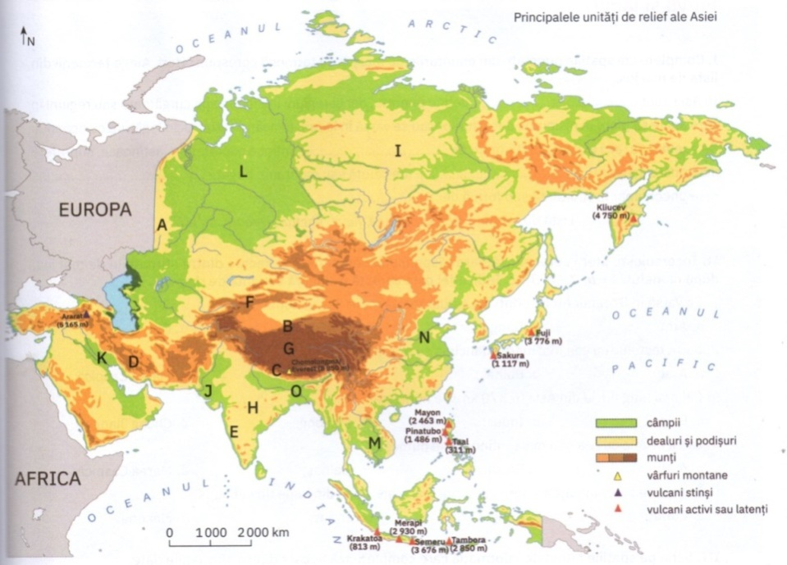Denumirea unităților de relief marcate cu literele de la A,B,C,D, G, I, J, K, L, M, N, O
2. Numele a trei vulcani din Arhipelagul Indonezian
3. Numele unui vulcan din Peninsula Kamceatka
4. Numele fluviilor care delimitează la vest și est unitatea de relief marcată cu litera I
5. Tipul de climă existent în unitatea de relief marcată pe hartă cu litera M
6. Numele a trei insule ce formează Arhipelagul Nipon/Japonez
7. Două resurse de subsol din unitatea de relief marcată pe hartă cu litera I
8. Literele corespunzătoare unităților de relief în care se desfășoară o vegetație de tundră

**SUBIECTUL III - 20 puncte**

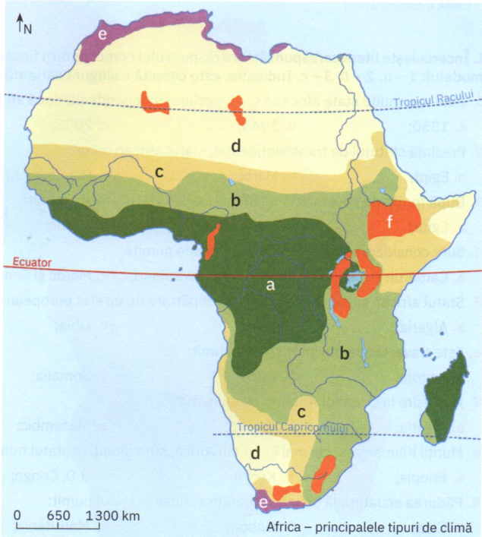Pe harta de mai jos sunt marcate prin litere și culori distincte principalele tipuri de climă/ climate ale Africii. Precizați:

1. Denumirea tipurilor de climă marcate cu literele a,b,d,e,f
2. Numele a două regiuni din Africa care prezintă tipul de climă marcat pe hartă cu litera a).
3. Două caracteristici ale vegetației din tipul de climă marcat pe hartă cu litera b)
4. Două specii de animale specifice tipului de climă marcat pe hartă cu litera e)
5. patru state care se situează în zona de climă marcată pe hartă cu litera d)

**SUBIECTUL IV – 15 puncte**

1. Explicați prezența vulcanismului activ pe latura de est a Asiei
2. Prezentați trei factori care determină dispunerea neuniformă a populației în continentul Africa
3. Africa se confruntă la scară largă cu o serie de provocări printre care și deșertificarea. Menționați două cauze și două efecte ale acestui fenomen.

**Concurs școlar interjudețean de geografie**

***,,Terra – de la poveste la realitate”* pentru clasele V-VII**

**Etapa interjudețeană, clasa aVII-a**

**Barem de notare și evaluare**

**Se acordă 10 puncte din Oficiu**

**Timp de lucru 120 minute**

**Subiectul I -30 puncte**

1. **– 14 puncte ( 2 puncte x 7 )**

1-c; 2-a; 3-c; 4-c; 5-a; 6-a; 7-c

1. 16 puncte **( 2 puncte x 8 )**

**1-A; 2-F; 3-F; 4-F; 5-A; 6-A; 7-F; 8-F**

**SUBIECTUL II - 25 puncte**

1. **12 puncte**

A-Munții Ural, B-Munții Kunlun, C- Munții Himalaya,D-Podișul Iran,G- Podișul Tibet, I-Podișul Siberiei Centrale, J- Câmpia Indusului. K- Câmpia Mesopotamiei, L-Câmpia Siberiei de Vest, M-Câmpia Mekongului, N-Marea Câmpie Chineză / Câmpia Chinei de Est; O-Câmpia Gangelui **( 1punct x 12 )**

1. **3 puncte** . 1 punct pentru fiecare exemplu de vulcan corect precizat. Exemplu de răspuns: Krakatoa, Merapi, Tambora, Semeru**( 1 punct x 3 )**
2. **1 punct** Exemplu: Kliucev
3. **2 puncte**: la est- Lena- 1 punct; la vest- Enisei- 1 punct
4. **3 puncte,** oricare 3 insule precizate corect: I. Honshu, I. Shikoku, I.Kyushu, I. Hokkaido **( 1 punct x3 )**
5. **2 puncte** Oricare două resurse dintre cărbuni, petrol, gaze naturale, minereuri feroase, minereuri neferoase etc **( 1 punct x 2 )**
6. **2 puncte ( 1 punct x 2 )** I și L

**SUBIECTUL III – 20 puncte**

1. **10 puncte ( 2puncte x 5 )**: a-climă ecuatorială; b-climă subecuatorială; d-climă tropical uscată; e-climă subtropicală; f-climă montană
2. **2 puncte ( 1 punct x 2 )** Exemple de răspunsuri: Depresiunea Zaire/Congo; Regiunea Golfului Guineea
3. **2 puncte ( 1 punct x 2 )**. Exemple de răspuns: vegetație predominant ierboasă/ arbori izolați precum acacia, baobab,etc
4. **2 puncte ( 1 punct x 2 )** oricare două specii de animale dintre scorpion, broasca țestoasă de uscat, vipera cu corn etc
5. **4 puncte ( 1 punct x 4 )** oricare patru state corect precizate: exemple de răspuns: Egipt, Libia, Algeria, Maroc, Niger, Ciad, Sudan, Angola, Mali, Mauritaniaetc

**Subiectul IV – 15 puncte**

1. **5 puncte** distribuite astfel: Vulcanismul activ din estul Asiei se datorează contactului dintre plăcile tectonice ( 1 punct ). Placa tectonică Pacifică ( 1 punct ) și Placa Euro-Asiatică ( 1 punct ) formează un contact de tip subducție ( 1 punct ) ca urmare a curenților de convecție descendenți din astenosferă / mantaua superioară ( 1 punct ). Se acceptă orice exprimare prin care sunt folosite cuvintele cheie notate .
2. **6 puncte**. Se acordă câte 2 puncte pentru fiecare factor corect prezentat. Pentru precizarea factorilor fără a fi descriși se acordă câte 1 punct ( exemple de factori: clima, relieful, hidrografia, deschiderea la mare sau ocean, resursele de subsol etc )
3. **4 puncte** pentru oricare două cauze și oricare două efecte ale fenomenului de deșertificare ( 1 punct x 4 ).

Exemple de răspuns: cauze – suprapășunatul, secetă etc/

efecte- foamete, malnutriție, îmbolnăvirea populației, violență, instabilitate socială și politică etc